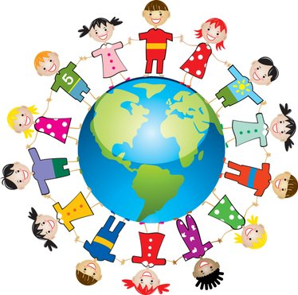
בס"ד. קייטנת "ממלכה של בריאות" אבני חפץ ה'תשע"ז
גַּם אָנִי בקייטנת "ממלכה של בריאות"
נצבע. נסמן היכן הייתי רוצה להיות...

